主站菜单排序

主站菜单，对主站导航菜单进行排序修改。数字大的排在前面。一级菜单和一级菜单比。同一个目录下的二级菜单和二级菜单比。

一、 进入主站后台方式；
A：从统一登录界面入口进去---点击主站的后台按钮！

B：后台进入方法
超级管理员在系统后台，点击“模板与菜单”按钮！
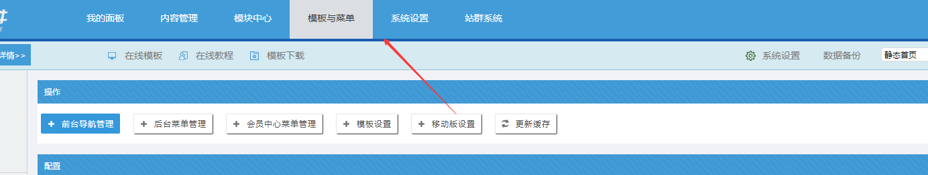

二、 菜单排序方法；
A、一级菜单排序方法：
排序是同级排序，数字大的排在前面，数字小的排在后面；填好数据后，点击顶部提交。
比如：一级菜单排序，数字只需要和一级菜单比
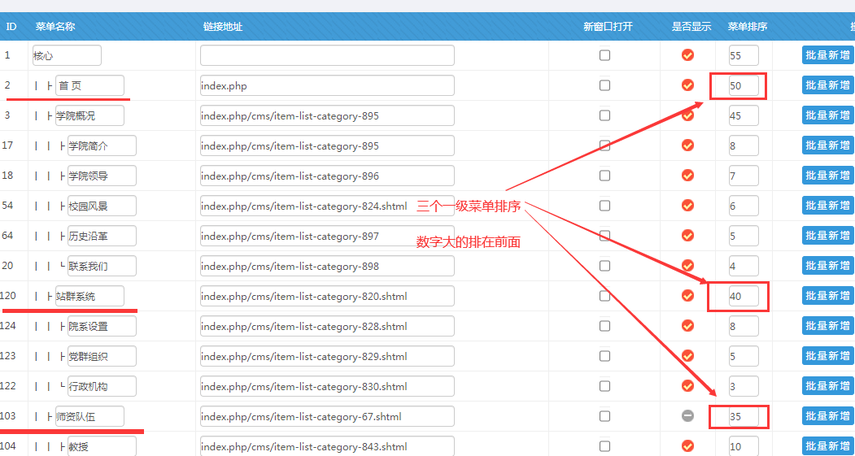

B、二级菜单（某个一级菜单下）排序方法：
同样也是数字大的在前面；二级菜单只能自身一级菜单下的对比，他和其他一级菜单下任何菜单，都没有关系。
比如：我们需要对【学院概况】、【站群系统】下这些二级菜单进行内部排序，设置数字后，提交即可！

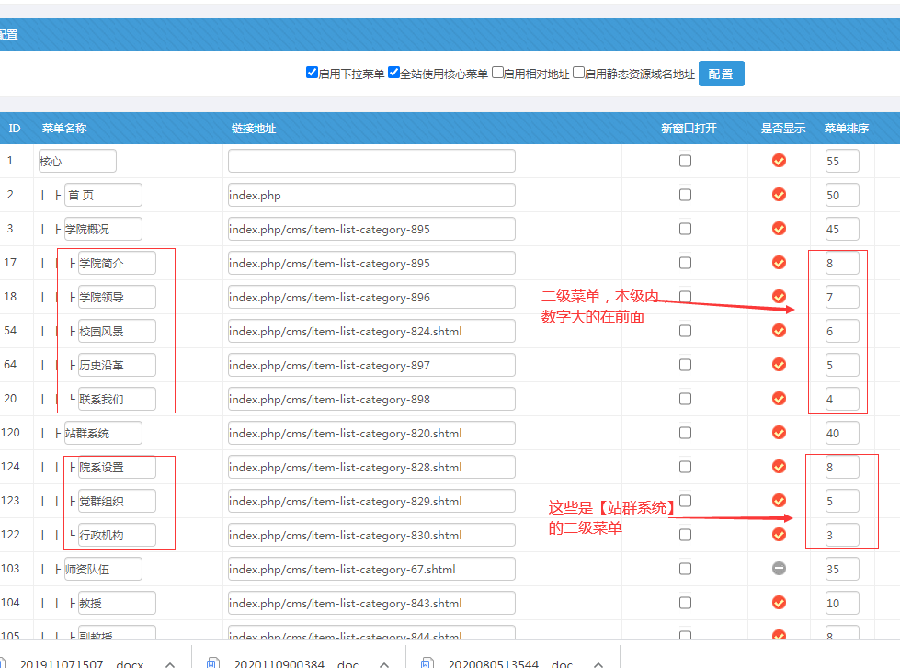

备注：如果修改后，要看到效果，就更新系统缓存----静态主站所有栏目和内容---静态主站首页----刷新页面，即可看到效果！

